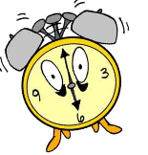 | HORODATOR - correction |  |  | 1
Il est 8h |  | Il est 5h | Il est 12h

 | HORODATOR - correction |  |  | 2
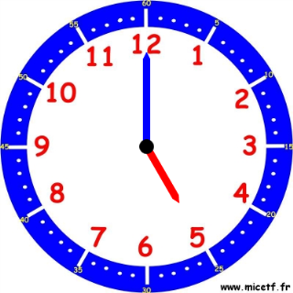 |  | 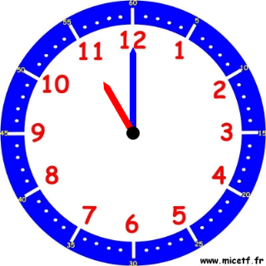 | 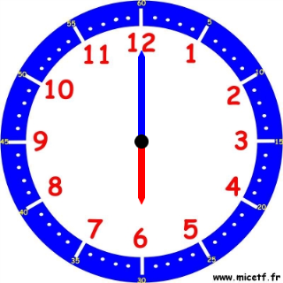
Il est 5 h |  | Il est 11 h | Il est 6 h

 | HORODATOR - correction |  |  | 3
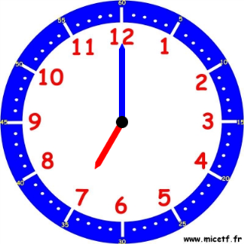 |  | 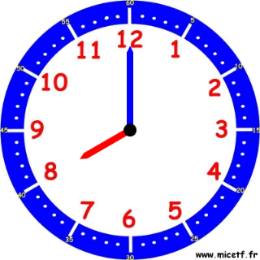 | 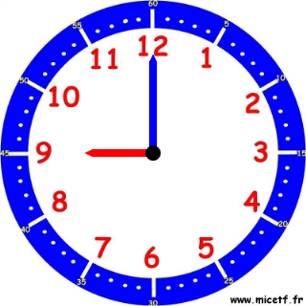

 | HORODATOR - correction |  |  | 4
Il est 3h30min |  | Il est 9h30min | Il est 8h30min

 | HORODATOR - correction |  |  | 5
Il est 4h30min |  | Il est 11h30min | Il est 5h30min

 | HORODATOR - correction |  |  | 6
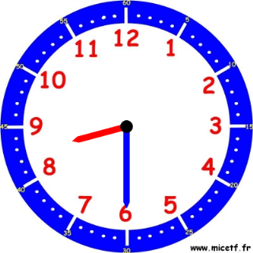 |  | 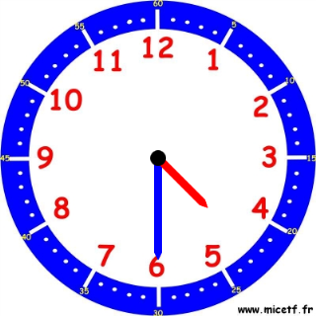 | 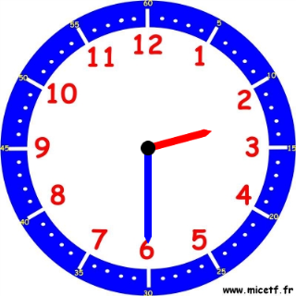
Il est 8 h 30 |  | Il est 4 h 30 | Il est 2 h 30

 | HORODATOR - correction | 7
Il sera 9h

 | HORODATOR - correction | 8
Il sera 5h30

 | HORODATOR - correction | 9
Il sera 5h30

